## 火山安卓兼容窗口动态权限申请介绍

本节有三个问题，下面将逐个介绍这些权限问题。

为什么要申请权限？

常用的权限有哪些？

如何申请权限？

一、为什么要申请权限？

这是安卓系统在安卓6.0时候新增的功能，用于控制软件行为的一种方式，同时谷歌也开始布局收紧安卓权限，进一步的掌控安卓系统。

所以从安卓6.0开始建议所有软件在运行的时候必须动态提示权限申请，早期的时候并不严格，软件的权限很泛滥，随着时间的推移和安卓系统软件版本的更新迭代，以及国内手机厂商对用户隐私的重视。

安卓系统权限也是越来越细，到目前最新的安卓11，国内手机厂商都已经实现了软件行为监控，你开发的软件，任何行为都在系统的监控之下，是不是流氓软件一目了然。

二、常用的权限有哪些？

1、在安卓“权限窗口”的帮助页中有详细的介绍，目前为止大致分为10个权限组，每个权限组都有用两三个，甚至更多权限。【至少目前是这样，以后可能会变化】

2、每个权限组内的权限，申请其中一个即可。【至少目前是这样，以后可能会变】

3、比如读写存储卡的权限，申请其中一个即可。【至少目前是这样，以后可能会变】

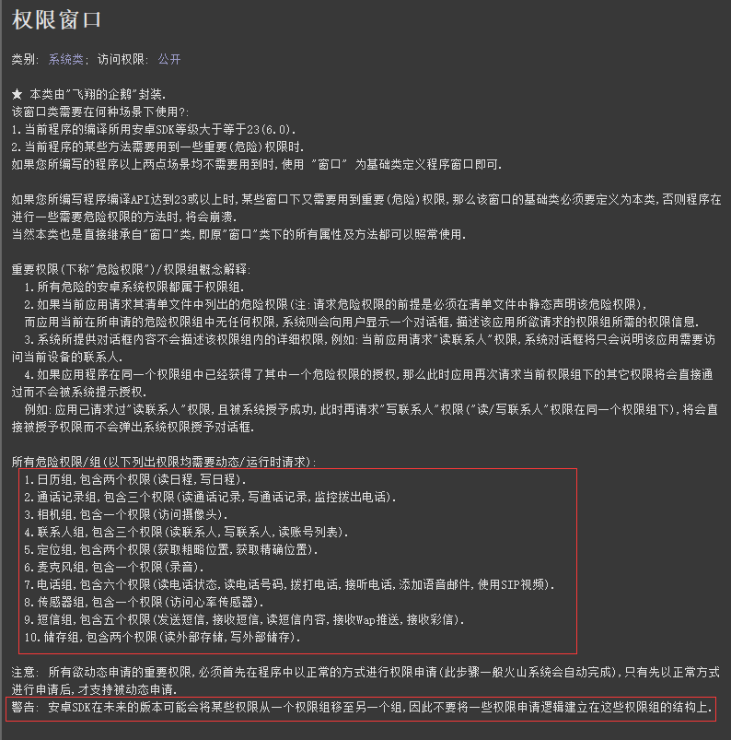

三、利用兼容窗口申请权限

1、首先需要配置模块，配置“自动特性兼容支持”模块，兼容窗口就位于本模块下。

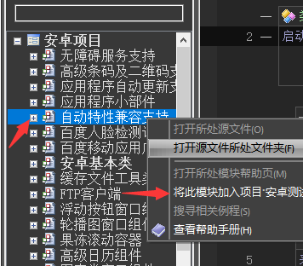

2、按钮1点击后调用“检查拥有权限”方法可以检查当前软件是否有指定权限。

3、如果没有就可以调用“请求权限”方法申请权限。

4、如果有了就提示有权限了。

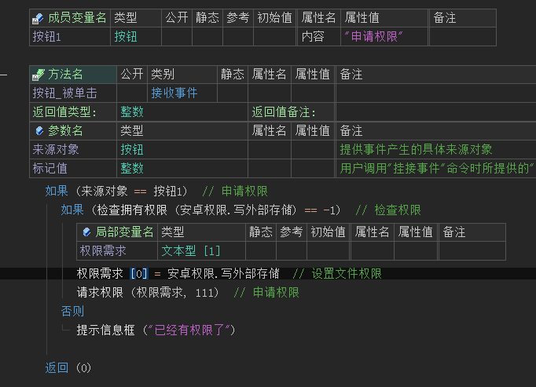

5、定义一个“无名信息框”的变量，用于**出一个可以选择的信息框，这个功能来自于“无名模块”需要配置无名模块才能使用。

6、添加“通知_请求权限完毕”虚拟方法，判断请求码是否等于111，然后判断“授权结果”是否成功。

7、如果成功就 **出信息框提示。

8、如果失败就创建无名信息框，这是一个可以进行确认点击和取消点击的信息框组件。

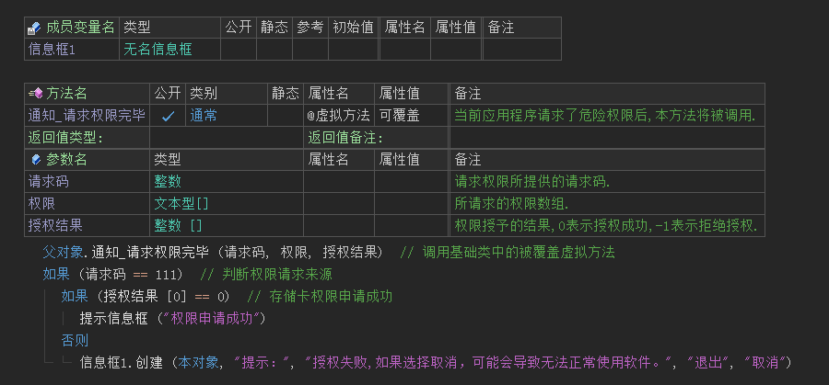

9、当信息框的确认按钮点击后，执行退出程序方法，退出软件。

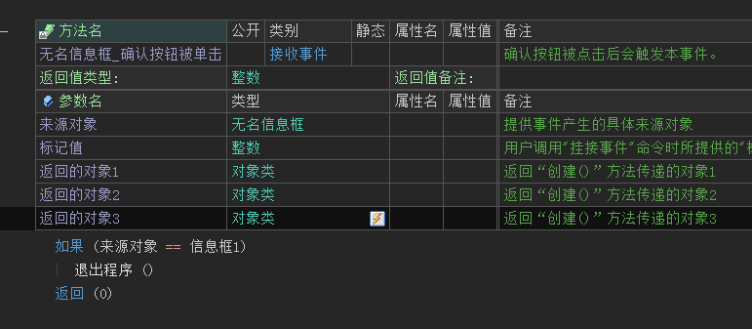

10、到这里还没结束，想要正常使用权限申请，还需要设置安卓项目属性。

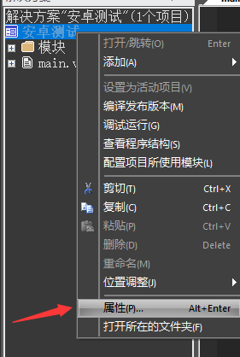

11、设置“目标安卓平台SDK的API级别”为安卓8.0

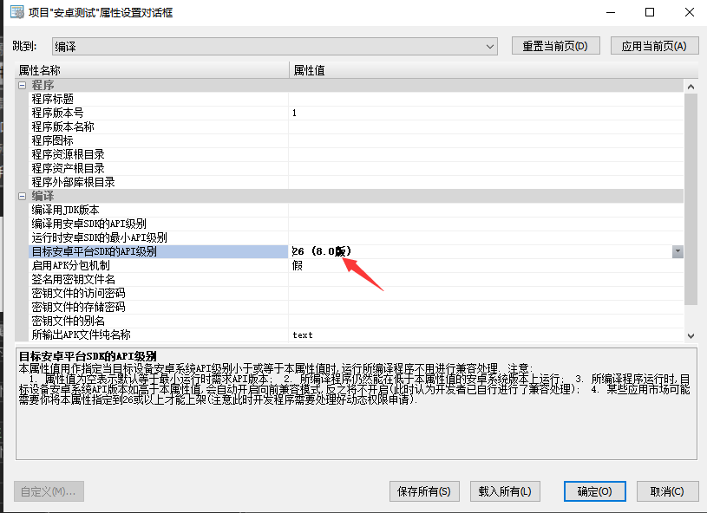

12、运行后点击就可以**出权限申请提示，需要注意的就是，因为安卓系统的差异，不同系统的权限申请样式不同，这是正常的，系统差异导致。

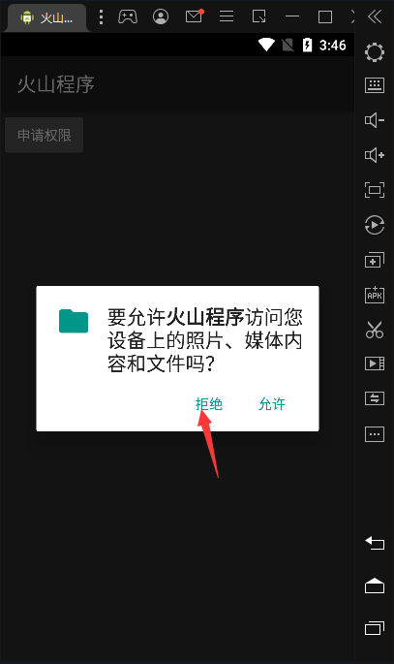

13、如果拒绝申请就会**出这个可以点击的信息框。

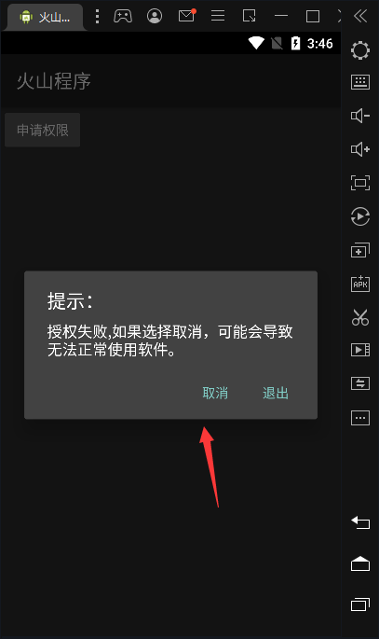

14、如果允许就会提示权限申请成功。

